JOSE MARIA FERNÁNDEZ MOLINA
ACCESO A DATOS
1º DE DAM

TEMA 2 - PRÁCTICA N.º 2

- Creación de la base de datos mediante comandos
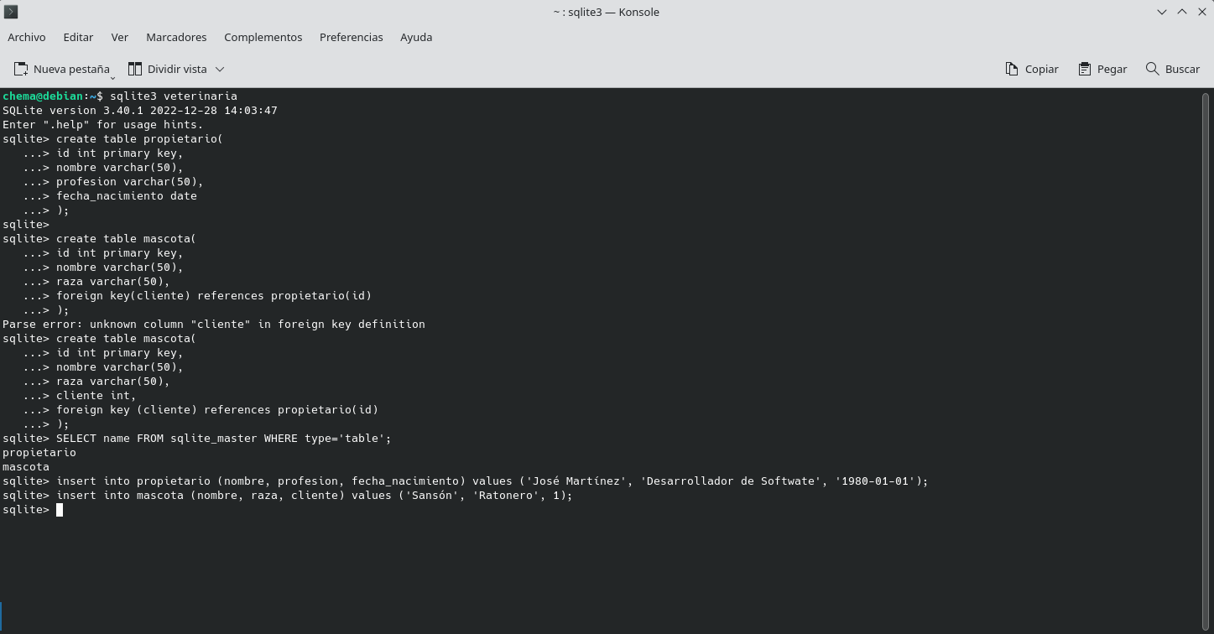
- Crea un proyecto JAVA para establecer conexión con la base de datos SQLite creada en los ejercicios anteriores. Muestra por pantalla el listado de tablas de la base de datos (Accede a los metadatos de la base de datos)

Para facilitar la lectura del código se proporciona enlace a un repositorio GitHub:
https://github.com/X3M4/acceso_a_datos/blob/main/TEMA2_MANEJO_DE_CONECTORES/practicas/practica1/src/main/java/tema2_p1/Main.java

